=МИНИСТЕРСТВО ЦИФРОВОГО РАЗВИТИЯ, СВЯЗИ И МАССОВЫХ
КОММУНИКАЦИЙ РОССИЙСКОЙ ФЕДЕРАЦИИ
Ордена Трудового Красного Знамени федеральное государственное
бюджетное учреждение высшего образования
«Московский технический университет связи и информатики»

Кафедра «Системное программирование»

ОТЧЕТ
по лабораторной работе No 4
дисциплина «Информационные технологии и программирование»

Выполнил студент гр. БВТ2201
Альвицов Д.С.

Проверил:
Харрасов К.Р.

г. Москва
2023

Содержание
Цель работы: 3
Задание: 3
Ход работы 4
Вывод 8

Цель работы:
Знакомство с исключениями в Java

Задание:
1. Необходимо написать программу, которая будет находить среднее арифметическое элементов массива. При этом программа должна обрабатывать ошибки, связанные с выходом за границы массива и неверными данными (например, если элемент массива не является числом).

2. Необходимо написать программу, которая будет копировать содержимое одного файла в другой. При этом программа должна обрабатывать возможные ошибки, связанные с: Открытием и закрытием файлов, чтение и записью файлов

3. Создайте класс CustomNumberFormatException, который будет использоваться для обработки исключения NumberFormatException. Реализуйте программу, которая пытается преобразовать строку в число (Integer.parseInt()), и, если строка не является числом, выбрасывайте исключение CustomNumberFormatException.

Ход работы

Вариант 4

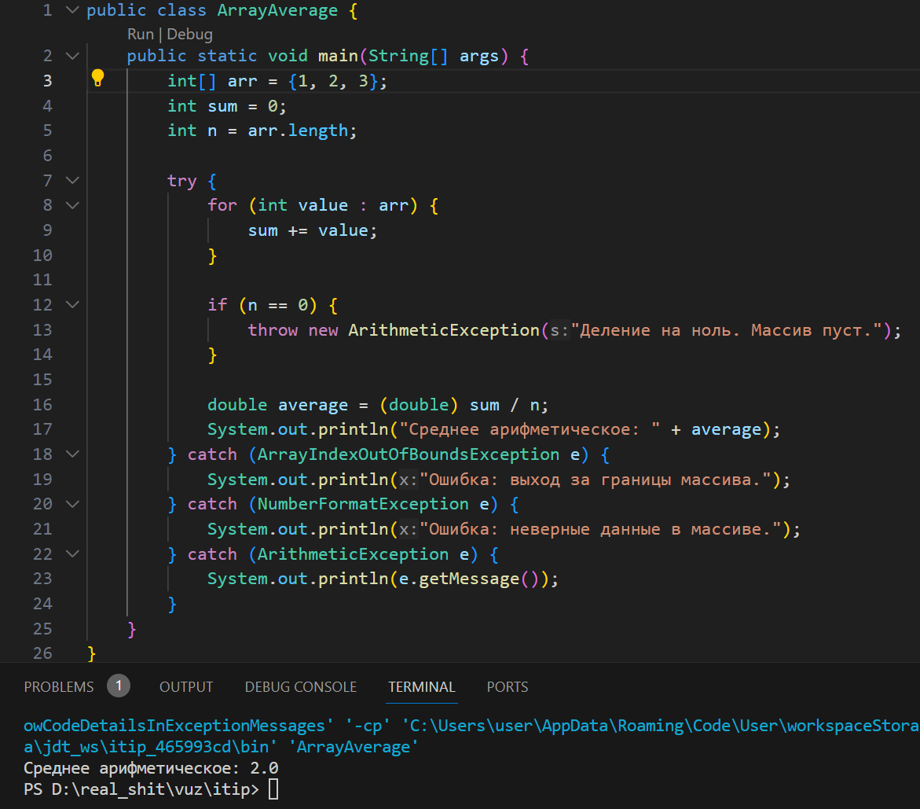
Рисунок 1 — ArrayAverage.java

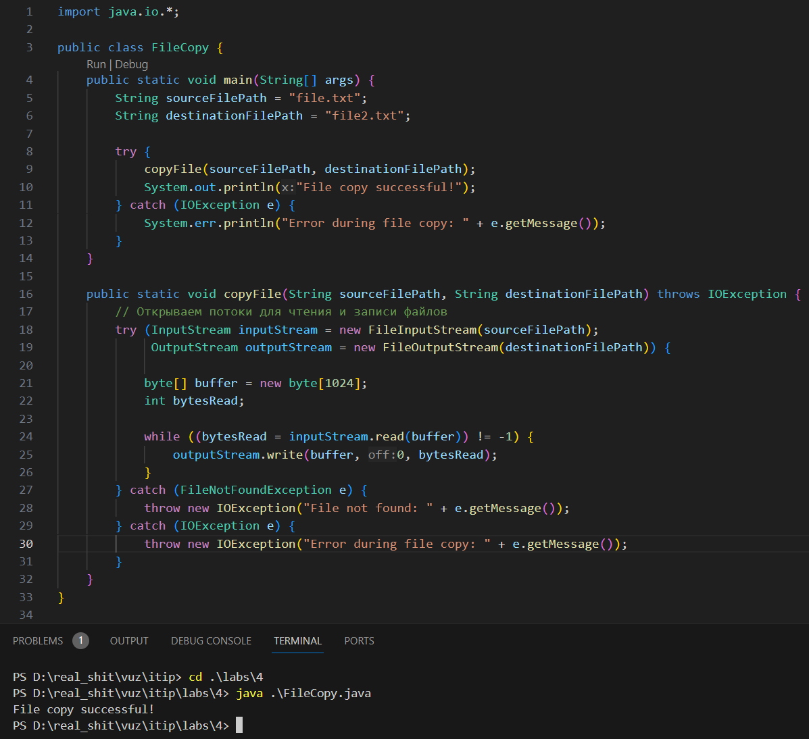
Рисунок 2 — FileCopy.java

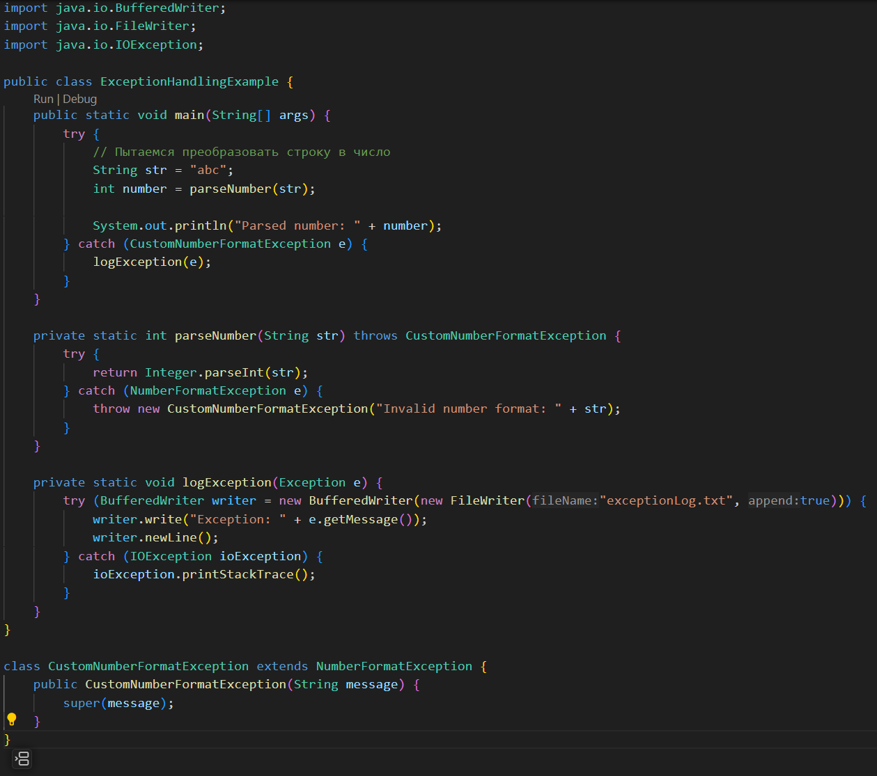
Рисунок 3 — ExceptionHandlingExample.java

Рисунок 4 — результат работы ExceptionHandlingExample.java

